第二期

Apt-get换源法：

1. 按照网上教程先备份源文件（可能以后会用到原版的镜像源）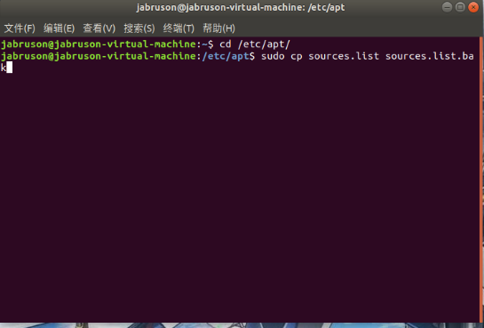

2.修改sources.list的内容为下面的设置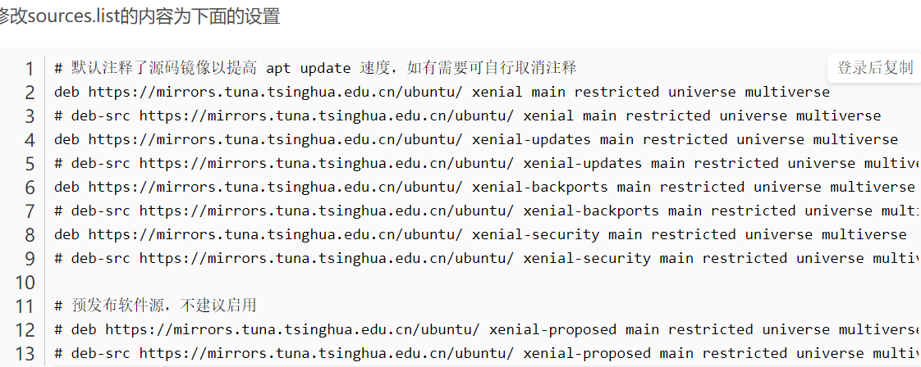

1. 更新（apt-get）

Apt-get安装vim：

1.输入sudo apt-get install vim-gtk

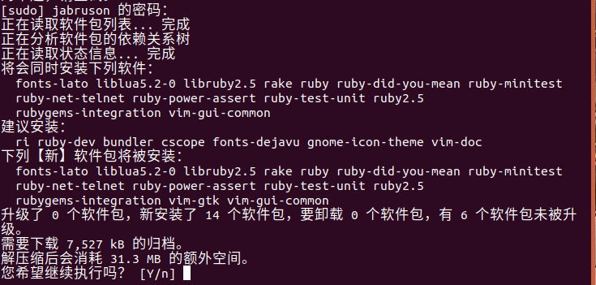

2.等待解压完成即可

Apt-get安装git：

1.git下载：

2.配置账号信息：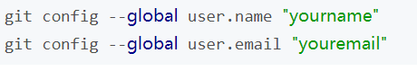

3.更新：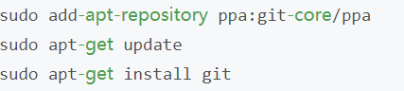

熟悉vim用法：直接在网上查找了一些vim命令。。。

创建repo：  
1.注册GitHub账号

2.设置合作者：这里网上说要进入setting找一个collaborators，我以为是用户界面那个settings，然后一直没找到，最后在repo里面的设置找到了。